Zajímavý podzimní rybí recept, který přináší projekt Zrozeno v EU

Pstruh s dýňovo-hráškovým pyré

Dobrá ryba toho mnoho nepotřebuje a pstruh mezi ně bezpochyby patří. Jednoduše doplněný dýní, hráškem a jemným kořením. Dokonalá kombinace na právě probíhající podzim.

Na 3 porce budeme potřebovat:

- 3 filety ze pstruha
- 400g očištěné dýně (ideálně Hokaido)
- 100g hrášku (může být čerstvý nebo zmražený)
- 50g másla
- Muškátový oříšek, sůl, pepř

Pstruha osolíme a opepříme. Rybu není třeba jakkoliv více kořenit, sama o sobě má dokonalou chuť. V pánvi rozpálíme menší množství tuku a rybu na něm osmažíme (jako první stranu osmažíme tu s kůží). Dýni nakrájíme na menší kousky a uvaříme do změknutí. Trvá to přibližně 10 – 15 minut. Jakmile je dýně měkká, přidáme k ní hrášek (čerstvý stačí minutu povařit, zmražený necháme rozmrznout). Následně vodu slijeme.

Do hrnce s dýní a hráškem přidáme změklé máslo a vyšleháme pomocí mixéru na pyré. Ochutíme solí, pepřem a nastrouhaným muškátovým oříškem.

Pstruha podáváme s teplým zeleninovým pyré. Můžeme zakápnout pár kapkami kvalitního olivového oleje.
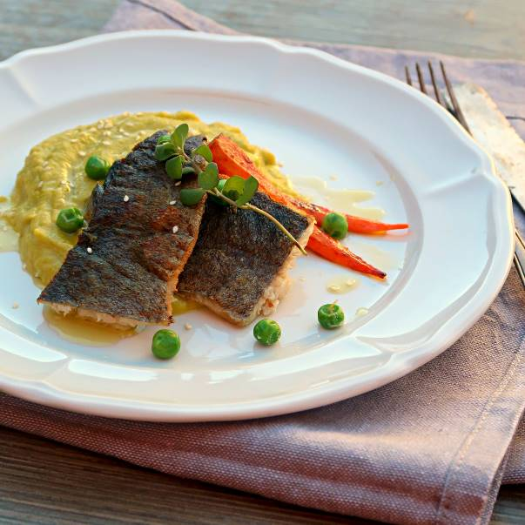
Více informací na: www.zrozeno.eu

O projektu „Zrozeno v EU“
Projekt Zrozeno v EU je informačním a edukačním projektem Agrární komory ČR. Cílem projektu je informovat širokou veřejnost o kvalitě produkce potravin ve státech Evropské unie. Projekt Zrozeno v EU zahrnuje 5 hlavních kategorií potravin: maso a masné výrobky, mléko a mléčné výroby, ovoce a zelenina, oleje a neposlední řadě vína. Komunikační aktivity jsou zaměřeny na české a slovenské spotřebitele. Projekt Zrozeno v EU podpořila finančně ze 70 % Evropská unie.

